1. Лабораторная работа №11 по теме: «Комбинированные вычислительные процессы».
2. Цель лабораторной работы: реализовать алгоритмы комбинированных вычислительных процессов средствами PascalABC.
3. Используемое оборудование: ПК, PascalABC, draw.io.

**Задача 1**

4. Дан массив чисел X, который состоит из элементов Xi, где i = 1 ÷ n (шаг по Z равен 2). Для элементов массива, попавших в заданный диапазон вычислить:

5. 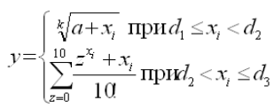

6. 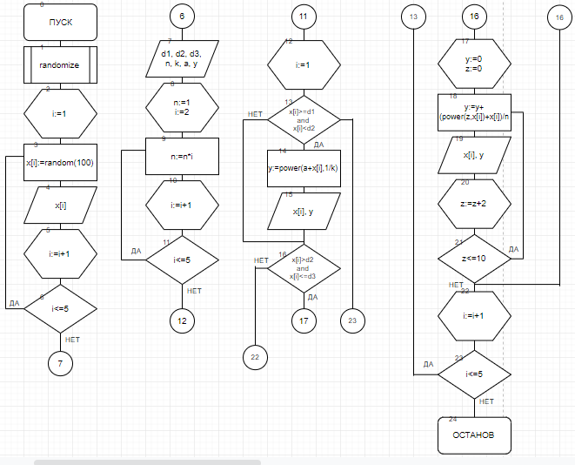

7.

|  |  |  |
| --- | --- | --- |
| **Переменная** | **Смысл** | **Тип данных** |
| x | массив | integer |
| i | элемент массива | integer |
| a | число, вводимое с клавиатуры | integer |
| k | корень | integer |
| z | параметр цикла(сумма) | integer |
| d1 | 1 диапазон | integer |
| d2 | 2 диапазон | integer |
| d3 | 3 диапазон | integer |
| n | факториал | integer |
| y | результат | real |

8. 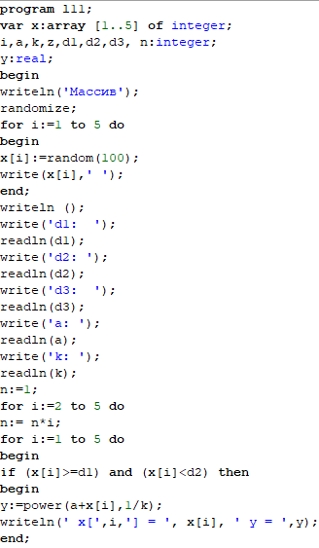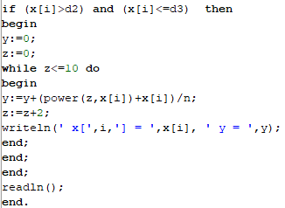

9. 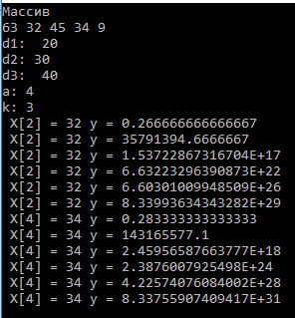

10. В алгоритме случайным образом выводится массив, состоящий из 5 элементов, вводятся несколько значений с клавиатуры, среди которых находятся диапазоны, после если элемент массива попадает в тот или иной диапазон, то начинается вычисления по заданной формуле.

**Задача 2**

4. Вычислить значение функции

5. 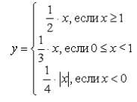

6. 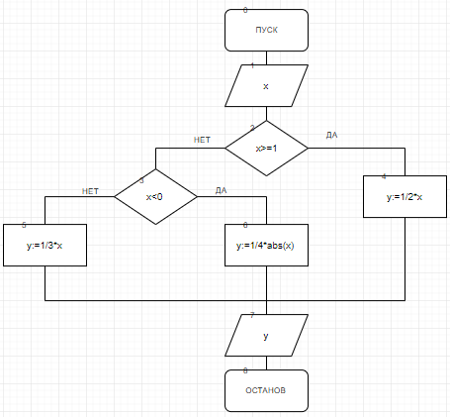

7.

|  |  |  |
| --- | --- | --- |
| **Переменная** | **Смысл** | **Тип данных** |
| x | вводимое число | integer |
| y | результат | real |

8. 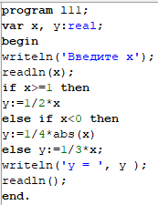

9. 

10. В алгоритме вводится число, после проверяется условие, и, исходя от условия вычисляется значение по одной из заданных формул, результат выводится на экран.

**Задача 3**

4. Составить программу подсчета суммы факториалов целых чисел, где сумма не превышает число А, которое вводится с клавиатуры. На экран вывести сумму и все слагаемые.

5. —

6. 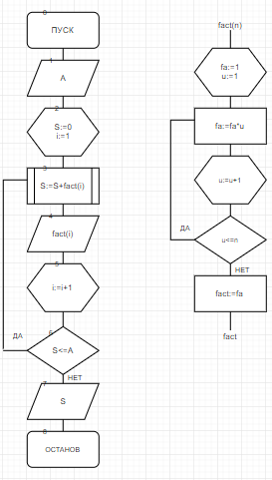

7.

|  |  |  |
| --- | --- | --- |
| **Переменная** | **Смысл** | **Тип данных** |
| A | число, вводимое с клавиатуры | integer |
| i | параметр цикла | integer |
| S | сумма | integer |
| fact | функция факториала | integer |
| n | параметр цикла для факториала | integer |
| fa | факториал | integer |
| u | Параметр цикла для  факториала | integer |

8. 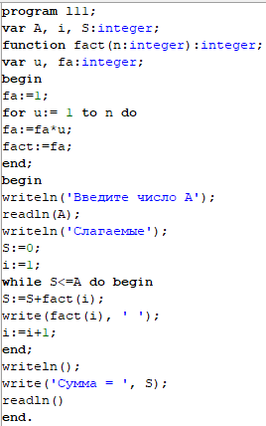

9. 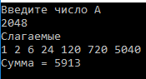

10. В алгоритме вводится функция, которая отвечает за подсчет факториала, который в свою очередь зависит от параметра цикла “i”, подсчет факториалов чисел идет до тех пор, пока сумма не превышает число “A”, которое было введено с клавиатуры, после завершения цикла результат выводится на экран.

11. Вывод: я научился реализовывать алгоритмы, используя комбинированные вычислительные процессы для решения поставленных задач при помощи PascalABC.